Pielikums Nr. 1

Tehniskās prasības centralizētās ūdensapgādes un kanalizācijas sistēmas tīklu izbūvei un atsevišķu posmu pārbūvei Berģos (Brīvdabas ielas, Kaktusu ielas, Laimas ielas un Acālijas ielas rajonā)

Informējam, ka būvprojekta Berģos (Brīvdabas ielas, Kaktusu ielas, Laimas ielas un Acālijas ielas rajonā), saskaņā ar projektēšanas uzdevumam pievienoto shēmu, darbu robežās izbūvēti centralizētās ūdensapgādes un kanalizācijas sistēmas tīkli.
Izstrādājot būvniecības ieceres dokumentāciju (saskaņā ar projektēšanas uzdevumu un tam pievienotām shēmām paredzēt) izbūvēt un nepieciešamības gadījumā pārbūvēt centralizētās ūdensapgādes un kanalizācijas sistēmas tīklus Berģos (Brīvdabas ielas, Kaktusu ielas, Laimas ielas un Acālijas ielas rajonā). Būvprojekta ietvaros izvērtēt Bonaventuras ielā esošās kanalizācijas sūkņu stacijas jaudas palielināšanas iespējas, tehnoloģisko iekārtu nomaiņa, kā arī vadības un automātikas sistēmas uzstādīšana.
Centralizētās ūdensapgādes un kanalizācijas sistēmas tīklus skatīt 1.1. pielikumā „Ūdensapgādes un kanalizācijas tīklu shēma”.
Izbūvējamo/pārbūvējamo centralizētās ūdensapgādes un kanalizācijas sistēmas tīklu apjomus un pārbūves metodes projektēšanas gaitā precizēt un saskaņot ar SIA „Rīgas ūdens”.

  - Būvniecības ieceres dokumentācijas izstrādes prasības

  - Centralizētās ūdensapgādes un kanalizācijas sistēmas būvprojektu izstrādāt atsevišķa būvprojekta veidā. Būvprojektam jāsatur visus tehniskos risinājumus un darbu apjomus, kuri veicami centralizētās ūdensapgādes un kanalizācijas sistēmas būvdarbu robežās. SIA „Rīgas ūdens” būvniecības ieceres iesniegumā un būvprojektā norādāms kā būvniecības ierosinātājs.
  - Būvprojektu jāizstrādā atbilstošajā darbības sfērā sertificētam būvspeciālistam saskaņā ar Ūdenssaimniecības pakalpojumu likumu, Aizsargjoslu likumu, Ministru kabineta 2016.gada 22.marta noteikumiem Nr. 174 "Noteikumi par sabiedrisko ūdenssaimniecības pakalpojumu sniegšanu un lietošanu", Rīgas domes 2017.gada 15.decembra saistošajiem noteikumiem Nr.17 "Rīgas pilsētas centralizētās ūdensapgādes un kanalizācijas sistēmas ekspluatācijas, lietošanas un aizsardzības saistošie noteikumi" (turpmāk – RD SN 17), citu spēkā esošu normatīvo aktu prasībām, Latvijas nacionālajiem standartiem un Latvijas nacionālā standarta statusā adaptētiem un noteiktā kārtībā reģistrētiem starptautisko un reģionālo standartizācijas organizāciju standartiem.
  - Būvprojekta izstrādes līgumā jāparedz būvprojekta realizācijas autoruzraudzība. Ja būvprojekta realizācijas (būvdarbu) laikā tajā atklāsies kļūdas vai neatbilstības, tad būvprojekta izstrādātājam jāveic nepieciešamās izmaiņas vai jāizstrādā atbilstoši risinājumi autoruzraudzības kārtībā.
  - Būvprojektā jāiekļauj:
    - centralizētās ūdensapgādes un kanalizācijas sistēmas tīklu tehniskie risinājumi, līdz piederības robežai;
    - nepieciešamo nojaukšanas darbu tehniskie risinājumi;
    - grunts, kurā paredzēti būvdarbi, fizikālie un mehāniskie raksturlielumi (t.sk. grunts sablīvējuma parametri), atbilstoši ģeotehniskās izpētes izpildes darbu dokumentācijai. Būvprojekta risinājumiem jābūt ģeotehniskās izpētes rezultātiem atbilstošiem;
    - visu konstruktīvo stiegrojumu tehniskie risinājumi;
    - to būvprojekta daļu rasējumus, kuros ietverti centralizētās ūdensapgādes un kanalizācijas sistēmas tīklu izbūves apjomi, t.sk. zemes darbi un paredzētais ielas seguma atjaunošanas darbu apjoms. Paredzēt ceļu un ietvju segumu atjaunošanu atbilstoši Rīgas domes 2023. gada 12. jūlija saistošo noteikumu Nr. RD-23-217-sn "Par Rīgas valstspilsētas pašvaldības īpašumā esošo ceļu pārvaldību" prasībām;
    - būvdarbu tāmes, kas izstrādātas saskaņā ar Latvijas būvnormatīvu LBN 501-17 "Būvizmaksu noteikšanas kārtība". Tāmēs ietvert arī šādus darbu apjomus (izmaksu pozīcijas):
      - nojaukšanas darbu apjomus;
      - gruntsūdens pazemināšanas iekārtu izmantošanu, ja paredzama tāda nepieciešamība (atbilstoši ģeotehniskās izpētes izpildes darbu dokumentācijai);
      - CCTV inspekciju centralizētās kanalizācijas sistēmas tīklam.
    - Būvprojektā norādīt, ka:
      - pirms būvdarbu uzsākšanas, esošo centralizētās ūdensapgādes un kanalizācijas sistēmas cauruļvadu izvietojumu, t.sk. augstuma atzīmes, precizēt uz vietas. Pieslēguma izbūves gadījumā, būvdarbus uzsākt sākot ar pieslēguma vietu centralizētajai ūdensapgādes un kanalizācijas sistēmai. Projektējamiem pievadiem paredzēt inženiertīklu perpendikulāru šķērsošanos. Atkāpes pieļaujamas, saskaņojot ar SIA “Rīgas ūdens”;
      - gruntsūdens novadīšana SIA „Rīgas ūdens” centralizētajā kanalizācijas sistēmā bez saskaņošanas ir aizliegta atbilstoši RD SN 17 63.9 punkta prasībām. Informācija par saskaņošanu atrodama SIA „Rīgas ūdens” tīmekļa vietnē sadaļā Būvniecības ierosinātājiem - Būvdarbu veicējiem: https://www.rigasudens.lv/lv/ pakalpojumi/ buvdarbu-veicejiem;
      - CCTV inspekcija veicama SIA “Rīgas ūdens” pārstāvja klātbūtnē.
  - Saskaņošanai uzrādīt darbu organizācijas projektu, kurā jāparedz, ka visus būvdarbus jāveic neietekmējot iebūvēto centralizētās ūdensapgādes un kanalizācijas sistēmas tīklu ekspluatācijas režīmu. Gadījumā, ja būvdarbu veikšana nav iespējama bez centralizētās ūdensapgādes un kanalizācijas sistēmas tīklu ekspluatācijas režīma ietekmēšanas, būvdarbu veikšanas grafiku saskaņot ar SIA „Rīgas ūdens” Ūdensvada un kanalizācijas tīklu dienestu, zvanot pa tālruni 67088453 vai 67088430, un, ja nepieciešams, ar attiecīgajām valsts institūcijām.
  - Izstrādājot būvizstrādājumu un materiālu specifikācijas, jāpiemēro SIA „Rīgas ūdens” tīmekļa vietnē sadaļā Būvniecības ierosinātājiem – Projektētājiem - Prasības: https://www.rigasudens.lv/lv/prasibas-buvizstradajumiem-un-citiem-materialiem norādītās prasības centralizētās ūdensapgādes un kanalizācijas sistēmas būvizstrādājumiem un materiāliem. Būvprojektā iespējams paredzēt saistošiem normatīviem aktiem, standartiem atbilstošus un minētajām SIA „Rīgas ūdens” prasībām ekvivalentus būvizstrādājumus un materiālus.

- Tehniskās prasības centralizētās ūdensapgādes un kanalizācijas sistēmas pieslēgumu projektēšanai un izbūvei

  - Ūdensvads (ielas vadi)

    - Būvprojekta darbu robežās, esošo centralizētās ūdensapgādes sistēmas tīklu pārbūvi paredzēt ielās, ku tiks izbūvēts centralizētās kanalizācijas tīkls.
    - Būvprojektā ielu ūdensvadu iekšējo diametru noteikt aprēķina ceļā, bet ne mazāku kā 96 mm.
    - Centralizētās ūdensapgādes sistēmas tīklus projektēt ielas sarkano līniju robežās, ievērojot Latvijas būvnormatīva LBN 008-14 "Inženiertīklu izvietojums" prasības.
    - PE ūdensvada trasei jānodrošina signālkabelis ar piekļuves punktiem zem aizbīdņu kapēm vai ugunsdzēsības hidrantu, atgaisotāju lūku pārsedzēm.
    - Latvijas būvnormatīvā LBN 222-15 "Ūdensapgādes būves" norādītajās vietās paredzēt aizbīdņus un ugunsdzēsības hidrantus. Saskaņā ar LVS 187:2007 “Ugunsdzēsības hidrantu nacionālās prasības” 2.3.punktu ugunsdzēsības hidranti jāierīko virs zemes, izņemot gadījumus, ja vienīgā iespējamā to ierīkošanas vieta ir zem braucamās daļas.
    - Ievērot SIA “Rīgas ūdens” tīmekļa vietnē sadaļā https://www.rigasudens.lv/lv/paraugi esošajā tipveida tehniskajā risinājumā RU-TTR-UT-001 iekļautās norādes.
    - Gadījumā, ja ielas ūdensvads netiks sacilpots, tad projektējamā ielas ūdensvada galā paredzēt gala hidrantu ekspluatācijas vajadzībām.
    - Paredzēt skatakas, kurās piemērotas prasības atbilstoši LVS EN 15383 vai LVS EN 1917. Betona klasi, skatakām un to elementiem, paredzēt ne zemāku par B30, ūdenscaurlaidības marku W10, sala izturību F200. Blīvējumam skatakās, ar grodos iestrādātiem gumijas blīvgredzeniem jeb grodiem ar gropi blīvējuma iestrādei, jāatbilst LVS EN 681-1. Skataku kāpšļiem jāatbilst LVS EN 13101, bet stacionārām kāpnēm LVS EN 14396:2004.
    - Būvniecības laikā paredzēt nodrošināt nepārtrauktu ūdensapgādi visiem objektiem, kas saņem ūdeni no pārbūvējamiem un nojaucamajiem ūdensvadiem.
    - Informējam, ka ūdens spiediens centralizētajā ūdensapgādes sistēmā atbilstoši RD SN 17 50. punkta prasībām tiek nodrošināts ne mazāks par 0,26 MPa.

  - Ūdensvads (pievadi)

    - Būvprojekta darbu robežās, paredzēt pārslēgt visus objektus, kam ir noslēgts līgums ar SIA “Rīgas ūdens”, pie projektējamiem ūdensvadiem, pievadus pārliekot līdz SIA “Rīgas ūdens” atbildības (apkalpes) robežām, nešķērsojot citus zemes gabalus un saskaņojot ar zemes gabalu īpašniekiem. Atkāpes projektēšanas gaitā precizēt un saskaņot ar SIA „Rīgas ūdens”.
    - Būvprojekta darbu robežās izprojektēt jaunus ūdensvada perspektīvo pieslēgumu pievadus katram grunstsgabalam (līdz tīklu piederības un apkalpes robežai) un perspektīvā projektējamām ēkām.

  - Pašteces kanalizācija (kvartāla,ielas)

    - Projektējamos cauruļvadu diametrus noteikt aprēķina ceļā, atkarībā no notekūdeņu daudzuma, rakstura un režīma, lai nerastos traucējumi normālai notekūdeņu novadīšanai no esošās un projektējamās apbūves.
    - Cauruļvadu stinguma klasi noteikt projektēšanas gaitā, ievērojot transporta dinamiskās slodzes.
    - Būvprojekta darbu robežās paredzēt pārbūvēt DN 150 mm kvartāla kanalizācijas cauruļvadu no vietas, kur tiks paredzēts jaunbūvējamā centralizētās kanalizācijas cauruļvada pieslēgums, vai, izvērtēt iespēju par jaunas kanalizācijas trases izvietošanu (piem. caur zemes gabalu ar kadastra apzīmējumu 0100 127 0591).
    - Ievērot Latvijas būvnormatīva LBN 223-15 "Kanalizācijas būves" 73. punkta prasības.
    - Paredzot kanalizācijas pieslēgumu pie esošām centralizētās kanalizācijas sistēmas skatakām, pirms pieslēgumu mezglu risinājumu izstrādes, atbildīgajam būvspeciālistam jānodrošina skataku apsekošana, lai noskaidrotu to konstrukciju un elementu izmērus un piesaistes (iekšējais diametrs; lūkas, kāpšļu un iebūvēto cauruļvadu, plauktiņu, platformu, krītcauruļu un citu konstrukciju izmēri un piesaistes), papildus veicot to fotofiksāciju. Skataku uzmērījumi un konstrukciju elementi jāattēlo pieslēgumu mezglu risinājumos (virsskatā un griezumā). Fotofiksācijas materiāli jāpievieno būvprojektam. Apsekojumus iespējams pieteikt, rakstot e-pastu uz klienti@rigasudens.lv. Pieteikumā jānorāda apsekojuma mērķi, apsekojamo skataku numuri (sk. tehnisko noteikumu pielikumā), būvspeciālista kontakttālruni, vēlamo datumu un laiku intervālus.
    - Centralizētās kanalizācijas sistēmas ielas tīklus projektēt ielas sarkano līniju robežās ievērojot Latvijas būvnormatīva LBN 008-14 "Inženiertīklu izvietojums".
    - Projektējot kanalizācijas tīklus un būves, paredzēt šķirtsistēmu vai daļējo šķirtsistēmu atbilstoši LBN 223-15 "Kanalizācijas būves" 11. punktā noteiktajam.
    - Būvprojektam pievienot tipveida rasējumu ar kanalizācijas skataku mezglu izbūves detalizācijām, norādot skataku parametrus tabulā katrai skatakai atsevišķi.
    - Paredzēt skatakas, kurās piemērotas prasības atbilstoši LVS EN 15383 vai LVS EN 1917. Betona klasi, skatakām un to elementiem, paredzēt ne zemāku par B30, ūdenscaurlaidības marku W10, sala izturību F200 un ķīmisko noturību intervālā no pH3 līdz pH11. Skataku kāpšļiem jāatbilst LVS EN 13101, bet stacionārām kāpnēm LVS EN 14396:2004.

  - Kanalizācija (pievadi)

    - Būvprojekta robežās paredzēt izbūvēt jaunu kanalizācijas pievadu katram zemes gabalam, kas robežojas ar ielas sarkanajām līnijām (izbūvi veikt līdz ielas sarkanajai līnijai. Ja zemes gabala robeža atrodas starp ielas sarkanajām līnijām, pievads projektējams līdz zemes gabala robežai). Atkāpes saskaņot ar SIA “Rīgas ūdens”.
    - Visiem pašteces cauruļvadu pievienojumiem jāatrodas akās saskaņā ar Ministru kabineta 2015. gada 30. jūnija noteikumi Nr. 327 "Noteikumi par Latvijas būvnormatīvu LBN 223-15 "Kanalizācijas būves"" 64. punkta prasībām.
    - Saskaņā ar Ūdenssaimniecības pakalpojumu likuma 1.panta 9.punktu lietus notekūdeņu savākšana lietus kanalizācijas sistēmās nav sabiedriskie ūdenssaimniecības pakalpojumi. Tādēļ lietus notekūdeņu novadīšana sabiedrisko ūdenssaimniecības pakalpojumu sniedzēja īpašumā vai valdījumā esošajā centralizētajā kanalizācijas sistēmā ir aizliegta.

  - Sadzīves un ražošanas notekūdeņu spiedkanalizācija un kanalizācijas sūkņu stacija

    - Izvērtēt, vai, esošā kanalizācijas sūkņu stacija (KSS) un spiedvads nodrošina sadzīves notekūdeņu novadīšanu no esošās, tai skaitā būvprojektā paredzētā kanalizācijas sistēmu tīkla izbūves rajona, un perspektīvās apbūves. Nepieciešamības gadījumā paredzēt esošās KSS un kanalizācijas spiedvada pārbūvi.
    - Pārbūvējamajai KSS paredzēt jaudu, lai nerastos traucējumi normālai notekūdeņu novadīšanai no esošās un paredzētās apbūves. Projektēšanas gaitā precizēt un saskaņot ar SIA “Rīgas ūdens” paredzamo KSS jaudu.
    - KSS projektēšanu un izbūvi veikt atbilstoši attiecīgo prasību jaunākajai versijai, kas ir izvietota SIA “Rīgas ūdens” mājas lapā https://www.rigasudens.lv/lv/prasibas-buvizstradajumiem-un-citiem-materialiem sadaļā “Kanalizācija”.
    - Būvprojektā jāiekļauj plānoto primārās enerģijas patēriņa novērtējumu (kWh/m² gadā) kanalizācijas notekūdeņu novadīšanas pakalpojuma nodrošināšanai (pārsūknēšanas, apkures, karstā ūdens sagatavošanas, ventilācijas, apgaismojuma, drošības, monitoringa, automātikas u.c. sistēmu iekārtu darbības nodrošināšanai) atbilstoši Ministru kabineta 2021. gada 8. aprīļa noteikumu Nr. 222 "Ēku energoefektivitātes aprēķina metodes un ēku energosertifikācijas noteikumi" prasībām un siltumnīcefekta gāzu emisiju novērtējumu (kg CO₂/m² gadā) atbilstoši Ministru kabineta 2021. gada 8. aprīļa noteikumu Nr. 222 "Ēku energoefektivitātes aprēķina metodes un ēku energosertifikācijas noteikumi", Ministru kabineta 2018. gada 23. janvāra noteikumu Nr. 42 "Siltumnīcefekta gāzu emisiju aprēķina metodika" prasībām kanalizācijas sūkņu stacijas ēkām ar platību 50 m² un vairāk. Ēkām ar platību mazāk par 50 m² − primārās enerģijas patēriņa novērtējumu (kWh/m² gadā) sniegt pēc aprēķina metodes, kuru izvēlas projektētājs ūdensapgādes un kanalizācijas jomā vai cits piesaistīts speciālists ar augstākās izglītības pakāpi 6. EKI līmenī kādā no inženierzinātņu nozarēm (enerģētika, elektrotehnika, siltumenerģētika, siltumtehnika, vides zinātnes), ar atsauci uz izvēlēto aprēķina metodi (Latvijas Republikā vai starptautiski atzītu standartu) vai novērtējuma skaitliskajai vērtībai (kWh/m² gadā) pievienojot izvērstu aprēķinu ar paskaidrojumu, ka arī siltumnīcefekta gāzu emisiju novērtējumu (kg CO₂/m² gadā) atbilstoši Ministru kabineta 2018. gada 23. janvāra noteikumu Nr. 42 "Siltumnīcefekta gāzu emisiju aprēķina metodika" prasībām.
    - Komercuzskaites mēraparāta (turpmāk – KUM) mezglu ūdens patēriņa uzskaitei paredzēt uzreiz aiz ārējās sienas tehniskajā telpā (virszemes tipa KSS gadījumā) vai skatakā (pazemes tipa KSS gadījumā) saskaņā ar Ministru kabineta 2016. gada 22. marta noteikumu Nr. 174 "Noteikumi par sabiedrisko ūdenssaimniecības pakalpojumu sniegšanu un lietošanu" 32., 33.1. punktu, Latvijas būvnormatīva LBN 221-15 "Ēku iekšējais ūdensvads un kanalizācija" 144. punkta un RD SN 17 3.2. vai 3.4 punktu prasībām. Nodrošināt brīvu piekļuvi KUM mezglam. Ierobežotos apstākļos inženiertīklu izvietošanai KUM mezgla izbūve pieļaujama citā ar SIA “Rīgas ūdens” saskaņotā vietā. Atpakaļplūdes novēršanai, atbilstoši LVS EN 1717 uzreiz aiz KUM mezgla KSS pusē paredzēt aizsardzības ierīces (piemēram, vienvirziena vārsta) ierīkošanu.
    - Piebraucamais ceļš jāsaskaņo ar SIA “Rīgas ūdens” Tehnisko daļu un Kanalizācijas tīkla sūkņu staciju dienestu.
    - Paredzēt KSS iežogošanu.
    - Centralizētās kanalizācijas sistēmas spiedvada tīklus projektēt ievērojot Latvijas būvnormatīva LBN 008-14 "Inženiertīklu izvietojums".
    - Pārbūvējamo/izbūvējamo kanalizācijas spiedvadu diametru noteikt aprēķina ceļā, atkarībā no notekūdeņu daudzuma, rakstura un režīma, lai nerastos traucējumi normālai notekūdeņu novadīšanai no esošās un plānotas apbūves.
    - Spiedvadaspiediena klasei jābūt ne zemākai kā PN10 EN 1671.
    - Noslēgarmatūrai un atloksavienojumiem jāatbilst PN10 spiediena klasei.
    - Paredzēt slēgtā tipa ķīļveida un nažveida aizbīdņus.
    - Cauruļvadu un veidgabalu savienojumu blīvēšanas materiālam jāatbilst LVS EN 681 prasībām.
    - Kameru diametrus paredzēt saskaņā ar Ministru kabineta 2015. gada 30. jūnija noteikumi Nr. 327 "Noteikumi par Latvijas būvnormatīvu LBN 223-15 "Kanalizācijas būves"" prasībām.
    - Paredzēt kameras, kurās piemērotas prasības atbilstoši LVS EN 15383 vai LVS EN 1917. Betona klasi, skatakām un to elementiem, paredzēt ne zemāku par B30, ūdenscaurlaidības marku W10, sala izturību F200 un ķīmisko noturību intervālā no pH3 līdz pH11. Skataku kāpšļiem jāatbilst LVS EN 13101, bet stacionārām kāpnēm LVS EN 14396:2004. Skataku diametru noteikt atbilstoši Latvijas būvnormatīva LBN 223-15 "Kanalizācijas būves" 74. punkta prasībām. Atkāpes pieļaujamas, saskaņojot ar SIA “Rīgas ūdens”.
    - Būvniecības laikā paredzēt nodrošināt nepārtrauktu notekūdeņu novadīšanu.

- Vispārīgi

  - Izbūvējamo/pārbūvējamo/nojaucamo centralizētās ūdensapgādes un kanalizācijas sistēmas tīklu apjomus un pārbūves metodes projektēšanas gaitā precizēt un saskaņot ar SIA “Rīgas ūdens”.
  - Projektējamiem inženiertīkliem paredzēt perpendikulāru šķērsošanos. Atkāpes projektēšanas gaitā precizēt un saskaņot ar SIA „Rīgas ūdens”.

Pielikumā: “Ūdensapgādes un kanalizācijas tīklu shēma” uz 5. lapām

1. pielikums

Ūdensapgādes un kanalizācijas tīklu shēma

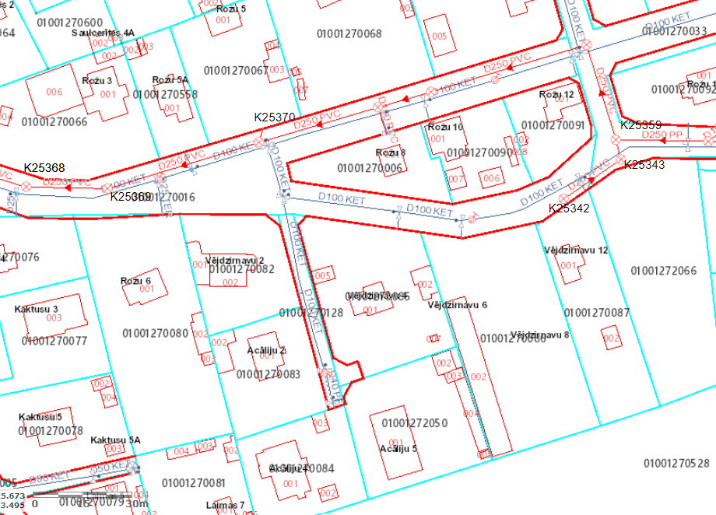

Apzīmējumi:
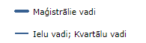
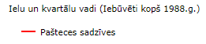
SIA “Rīgas ūdens” īpašumā, valdījumā vai turējumā esošie:
- Ūdensapgādes cauruļvads - Kanalizācijas cauruļvads

Piezīmes:
- Shēmas sagatavošanai ir izmantoti NĪ valsts kadastra informācijas sistēmas dati ©2011-2012, Rīgas pilsētas pašvaldības Augstas detalizācijas topogrāfiskās informācijas dati ©2002-2012, Valsts adrešu reģistra dati (Autors: ©Valsts zemes dienests, pirmpublicējuma gads 2012), Augstas detalizācijas topogrāfiskās informācijas centrālas datubāzes dati (Autors: © Valsts zemes dienests, pirmpublicējuma gads 2011-2012).
- Shēmai ir informatīvs raksturs (attēlotie dati var būt neprecīzi). Par datu uzmērīšanu un uzrādīšanu atbild sertificēts mērnieks, izstrādājot topogrāfisko plānu saskaņā ar MK 24.04.2012. noteikumiem Nr. 281 "Augstas detalizācijas topogrāfiskās informācijas un tās centrālās datubāzes noteikumi".
- Shēmā nav attēloti ūdensvada un kanalizācijas cauruļvadi, kas nav SIA “Rīgas ūdens” īpašumā, valdījumā vai turējumā.

Ūdensapgādes un kanalizācijas tīklu shēma

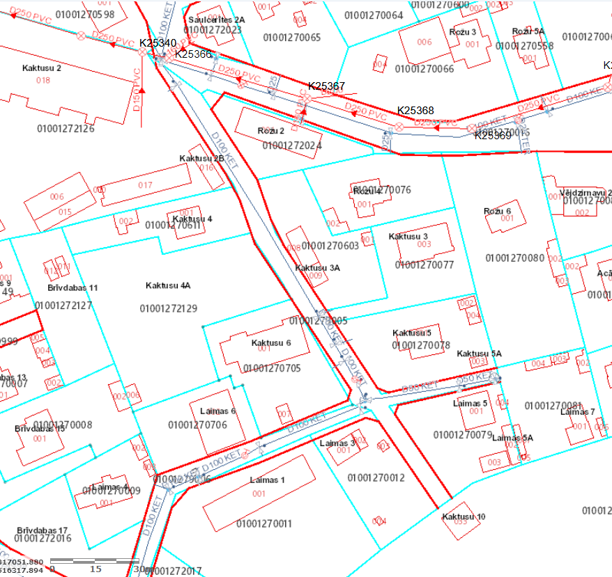

Apzīmējumi:
SIA “Rīgas ūdens” īpašumā, valdījumā vai turējumā esošie:
- Ūdensapgādes cauruļvads - Kanalizācijas cauruļvads

Piezīmes:
- Shēmas sagatavošanai ir izmantoti NĪ valsts kadastra informācijas sistēmas dati ©2011-2012, Rīgas pilsētas pašvaldības Augstas detalizācijas topogrāfiskās informācijas dati ©2002-2012, Valsts adrešu reģistra dati (Autors: ©Valsts zemes dienests, pirmpublicējuma gads 2012), Augstas detalizācijas topogrāfiskās informācijas centrālas datubāzes dati (Autors: © Valsts zemes dienests, pirmpublicējuma gads 2011-2012).
- Shēmai ir informatīvs raksturs (attēlotie dati var būt neprecīzi). Par datu uzmērīšanu un uzrādīšanu atbild sertificēts mērnieks, izstrādājot topogrāfisko plānu saskaņā ar MK 24.04.2012. noteikumiem Nr. 281 "Augstas detalizācijas topogrāfiskās informācijas un tās centrālās datubāzes noteikumi".
- Shēmā nav attēloti ūdensvada un kanalizācijas cauruļvadi, kas nav SIA “Rīgas ūdens” īpašumā, valdījumā vai turējumā.

Ūdensapgādes un kanalizācijas tīklu shēma

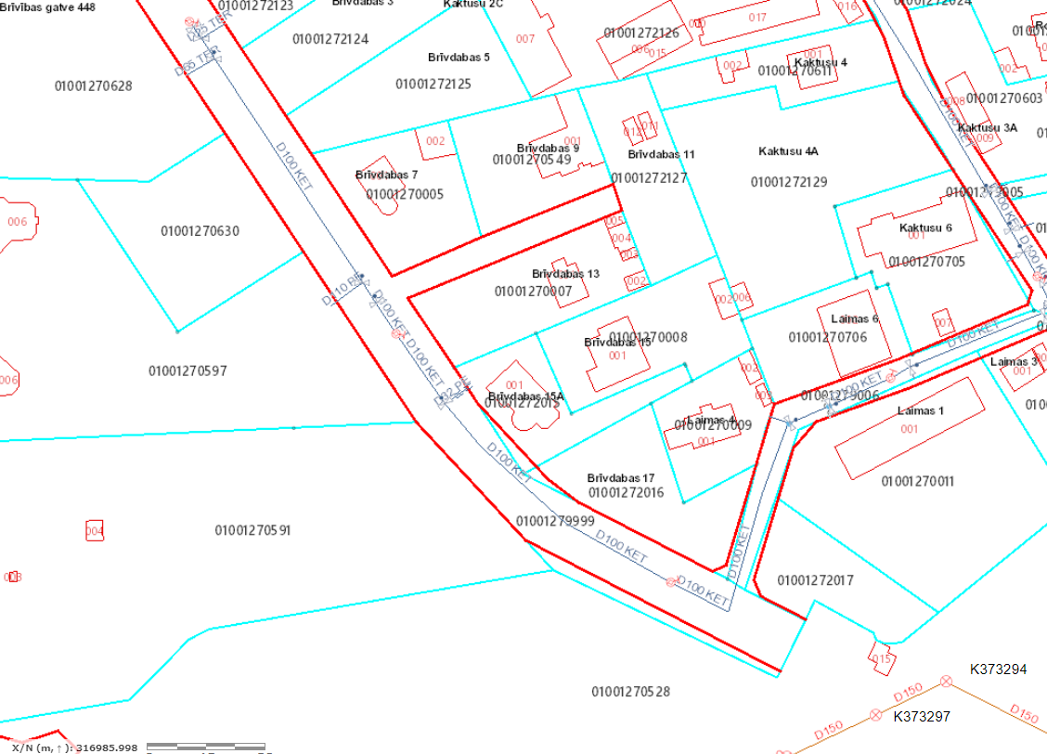

Apzīmējumi:
SIA “Rīgas ūdens” īpašumā, valdījumā vai turējumā esošie:
- Ūdensapgādes cauruļvads - Kanalizācijas cauruļvads -

Piezīmes:
- Shēmas sagatavošanai ir izmantoti NĪ valsts kadastra informācijas sistēmas dati ©2011-2012, Rīgas pilsētas pašvaldības Augstas detalizācijas topogrāfiskās informācijas dati ©2002-2012, Valsts adrešu reģistra dati (Autors: ©Valsts zemes dienests, pirmpublicējuma gads 2012), Augstas detalizācijas topogrāfiskās informācijas centrālas datubāzes dati (Autors: © Valsts zemes dienests, pirmpublicējuma gads 2011-2012).
- Shēmai ir informatīvs raksturs (attēlotie dati var būt neprecīzi). Par datu uzmērīšanu un uzrādīšanu atbild sertificēts mērnieks, izstrādājot topogrāfisko plānu saskaņā ar MK 24.04.2012. noteikumiem Nr. 281 "Augstas detalizācijas topogrāfiskās informācijas un tās centrālās datubāzes noteikumi".
- Shēmā nav attēloti ūdensvada un kanalizācijas cauruļvadi, kas nav SIA “Rīgas ūdens” īpašumā, valdījumā vai turējumā.

- Ūdensapgādes un kanalizācijas tīklu shēma

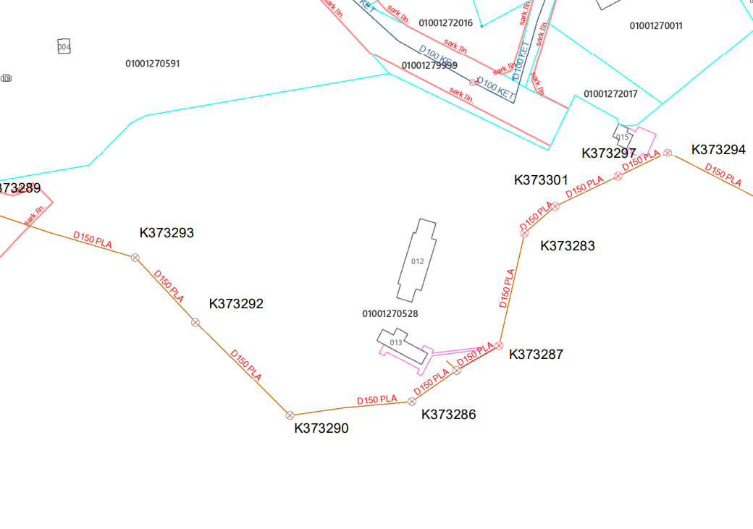

Apzīmējumi:
SIA “Rīgas ūdens” īpašumā, valdījumā vai turējumā esošie:
- Ūdensapgādes cauruļvads | - Kanalizācijas cauruļvads

Piezīmes:
- Shēmas sagatavošanai ir izmantoti NĪ valsts kadastra informācijas sistēmas dati ©2011-2012, Rīgas pilsētas pašvaldības Augstas detalizācijas topogrāfiskās informācijas dati ©2002-2012, Valsts adrešu reģistra dati (Autors: ©Valsts zemes dienests, pirmpublicējuma gads 2012), Augstas detalizācijas topogrāfiskās informācijas centrālas datubāzes dati (Autors: © Valsts zemes dienests, pirmpublicējuma gads 2011-2012).
- Shēmai ir informatīvs raksturs (attēlotie dati var būt neprecīzi). Par datu uzmērīšanu un uzrādīšanu atbild sertificēts mērnieks, izstrādājot topogrāfisko plānu saskaņā ar MK 24.04.2012. noteikumiem Nr. 281 "Augstas detalizācijas topogrāfiskās informācijas un tās centrālās datubāzes noteikumi".
- Shēmā nav attēloti ūdensvada un kanalizācijas cauruļvadi, kas nav SIA “Rīgas ūdens” īpašumā, valdījumā vai turējumā.

Ūdensapgādes un kanalizācijas tīklu shēma
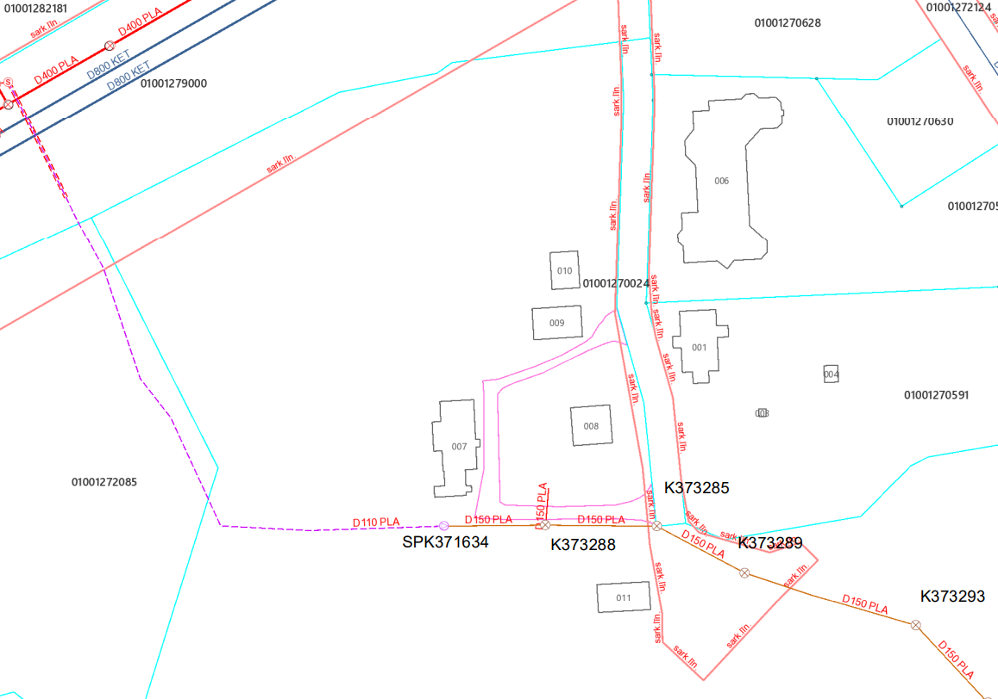

Apzīmējumi:
SIA “Rīgas ūdens” īpašumā, valdījumā vai turējumā esošie:
- Ūdensapgādes cauruļvads | - Kanalizācijas cauruļvads | - Spiedkanalizācijas cauruļvads

Piezīmes:
- Shēmas sagatavošanai ir izmantoti NĪ valsts kadastra informācijas sistēmas dati ©2011-2012, Rīgas pilsētas pašvaldības Augstas detalizācijas topogrāfiskās informācijas dati ©2002-2012, Valsts adrešu reģistra dati (Autors: ©Valsts zemes dienests, pirmpublicējuma gads 2012), Augstas detalizācijas topogrāfiskās informācijas centrālas datubāzes dati (Autors: © Valsts zemes dienests, pirmpublicējuma gads 2011-2012).
- Shēmai ir informatīvs raksturs (attēlotie dati var būt neprecīzi). Par datu uzmērīšanu un uzrādīšanu atbild sertificēts mērnieks, izstrādājot topogrāfisko plānu saskaņā ar MK 24.04.2012. noteikumiem Nr. 281 "Augstas detalizācijas topogrāfiskās informācijas un tās centrālās datubāzes noteikumi".
- Shēmā nav attēloti ūdensvada un kanalizācijas cauruļvadi, kas nav SIA “Rīgas ūdens” īpašumā, valdījumā vai turējumā.

